

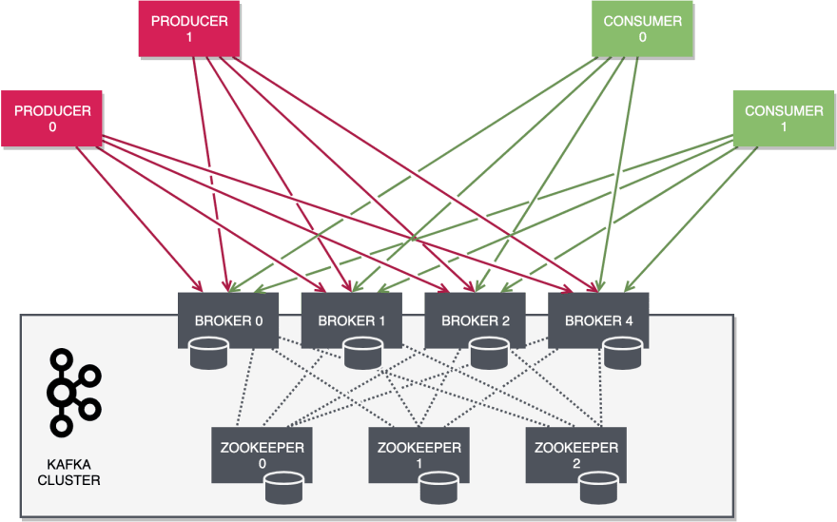

| **Projet: Streaming Avec Kafka**  **Objectif:**  Ce projet vise à créer une plateforme automatisée en Python pour le scraping des données météorologiques en France via une API Open Data, avec stockage dans Cassandra. L'ensemble sera orchestré et déployé à l'aide de Docker et Docker Compose pour une production fluide et évolutive. |
| --- |

Réalisé par le groupe 5 :

* NDEYE Aida
* Siré BA
* Mamadou Baldé
* Seydina DIEME
* Aliou Amar